机器人应用于运动模拟时的优化问题
并联机器人应用于运动模拟时，理想情况下上平台应当在一个6维正交空间中运动。该空间由(XMin, XMax)、(YMin, YMax)、(ZMin, ZMax)、(YawMin, YawMax)、(PitchMin, PitchMax)、(RollMin, RollMax)定义。该空间内的任一个坐标，上平台都可以到达。该6维正交空间受到机器人机械结构的限制，因此需要进行优化设计。

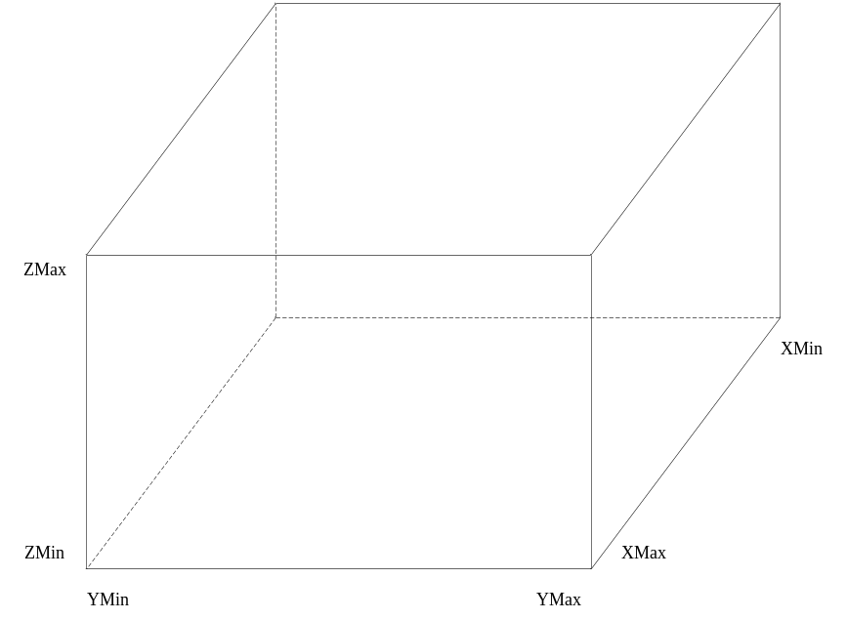
3维正交空间

- 运动空间优化问题
当机器人的结构尺寸(即上下平台尺寸、电缸尺寸)决定后，找出能够满足约束条件的最大正交空间。
运动空间由6个维度定义，优化的基本思想是：
- 首先规定6维变量之间的比例关系，从而使其中一个变量为主导变量；
- 针对该变量进行最大化优化，直至达到机械约束为止。

- 机构尺寸优化问题
给定机器人一个6维正交空间后，怎样

- 运动模拟器结构尺寸优化问题
运动模拟器伺服电缸具有

